**Vavor Shop**

1. Menu Home

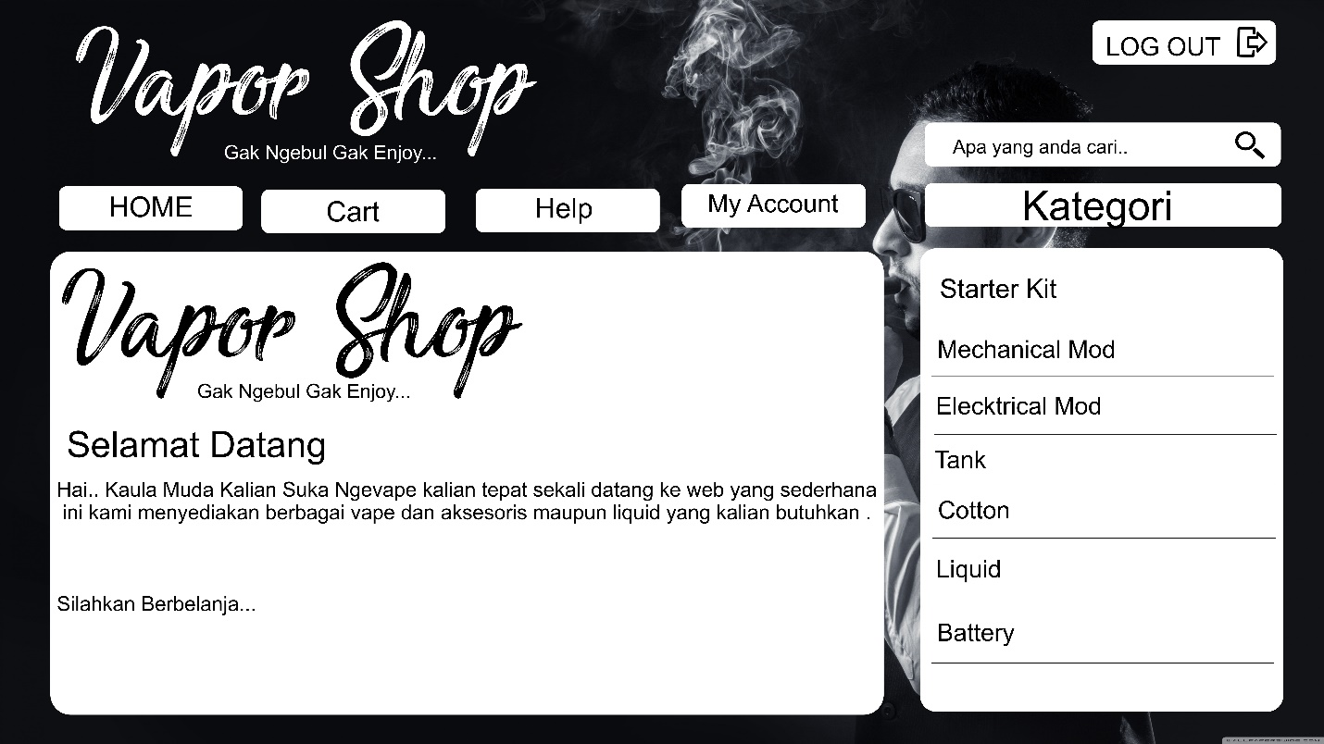

Tampilan Menu home dari vavor shop terdapat menu bar yaitu terdiri dari menu home ,cart, help,my account di samping kanan terdapat kategori produk dan terdapat text field untuk mencari produk.

1. Menu login

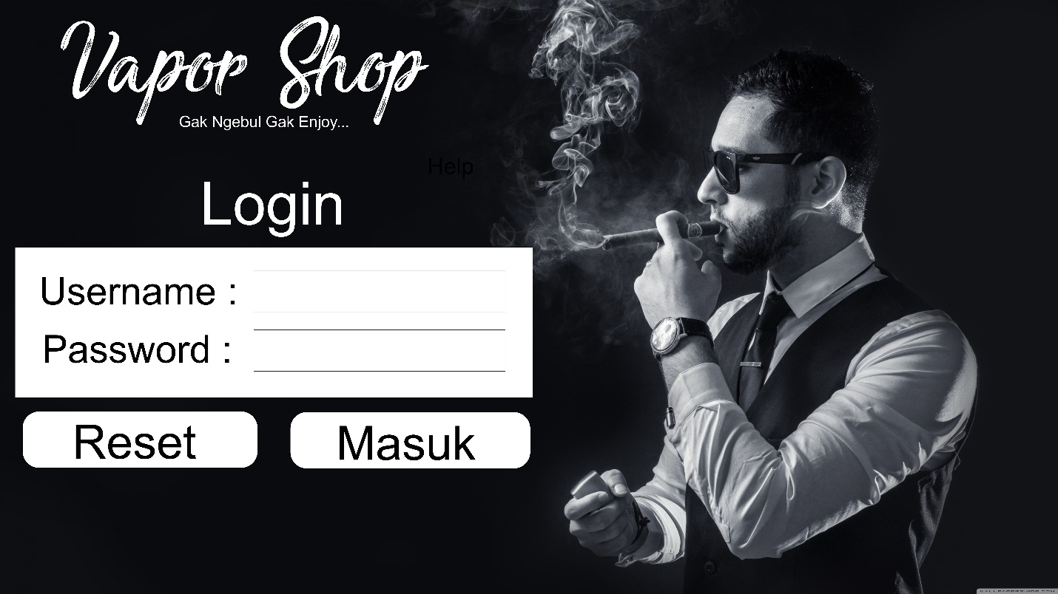

Tampilan menu login pada vavor shop setiap konsumen yang ingin embeli produk maka harus melakukan login dengan minginputkan konsumen dan password.

1. Menu cart

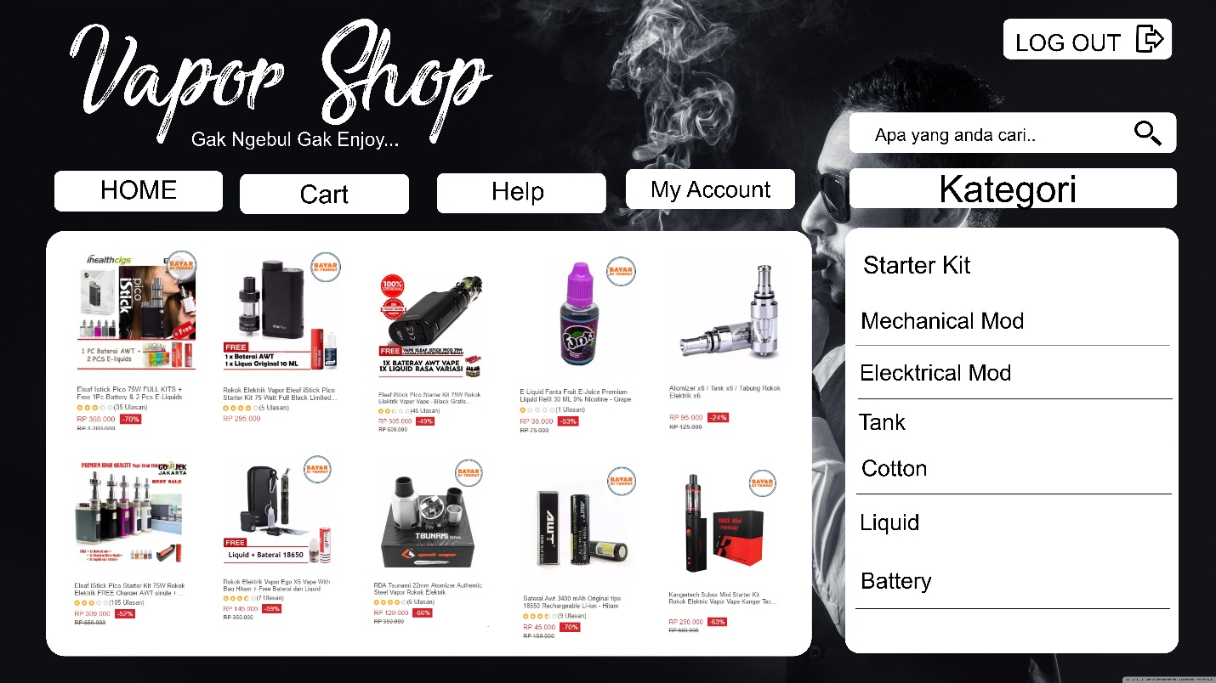

menu cart pada menu bar unutuk menampilkan produk-produk yang akan di jual dan konsumen dapat menekan tombol beli untuk membeli maka produk yang di pilih akan masuk ke keranjang belanja.

1. **Menu pembayaran**

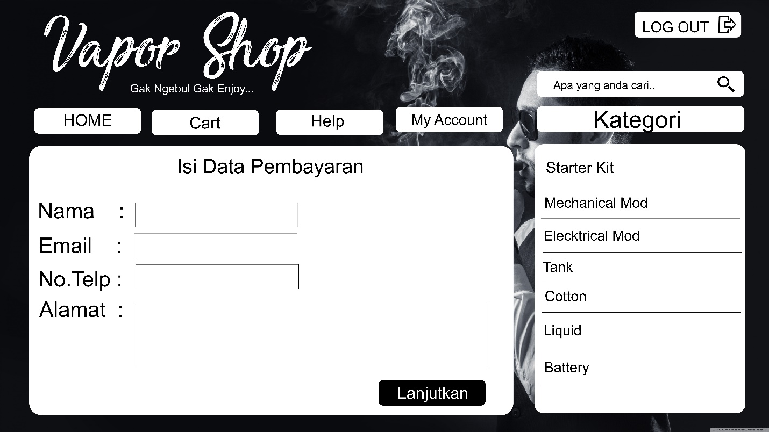

Tampilan Form pembayaran in menampilkan form untuk menginput data konsumen yang akan membeli produk harus mengisi nama ,email,no telpon dan alamat dan terdapat tombol lanjutkan untuk melanjutkan membeli.

1. **Menu metode pembayaran**

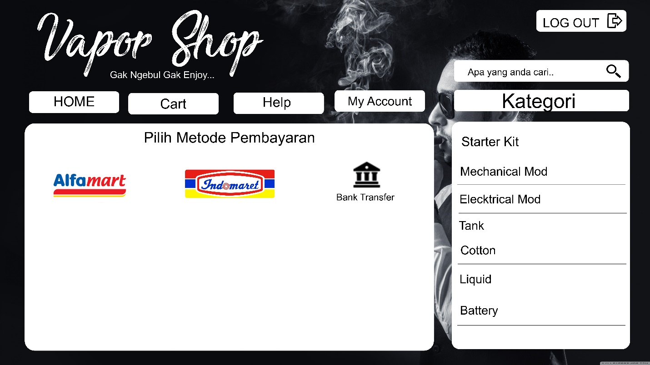

Tampilan menu ini untuk menampilkan metode pembayaran yang terdapat 3 metode pembayaran yaitu alfamart ,indomart, dan bank transfer

1. Menu my account

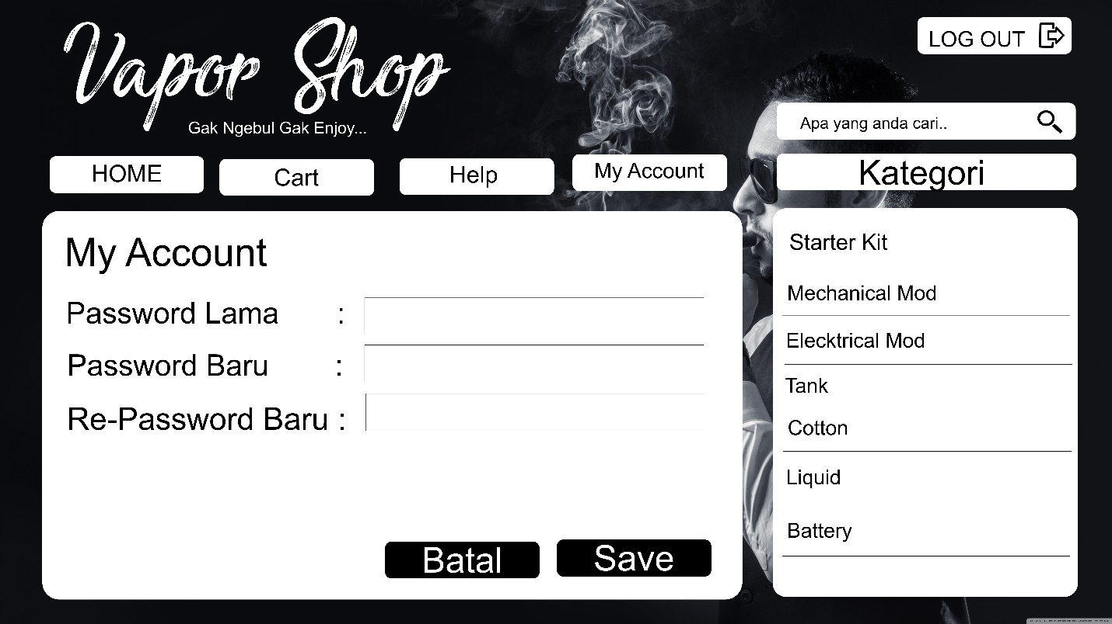

Tempilan Menu my account ini untuk konsumen yang ingi mrubah akun atau konsumen yang beum mempunyai akun untuk login juga dapat melakukan daftar.

1. Menu help

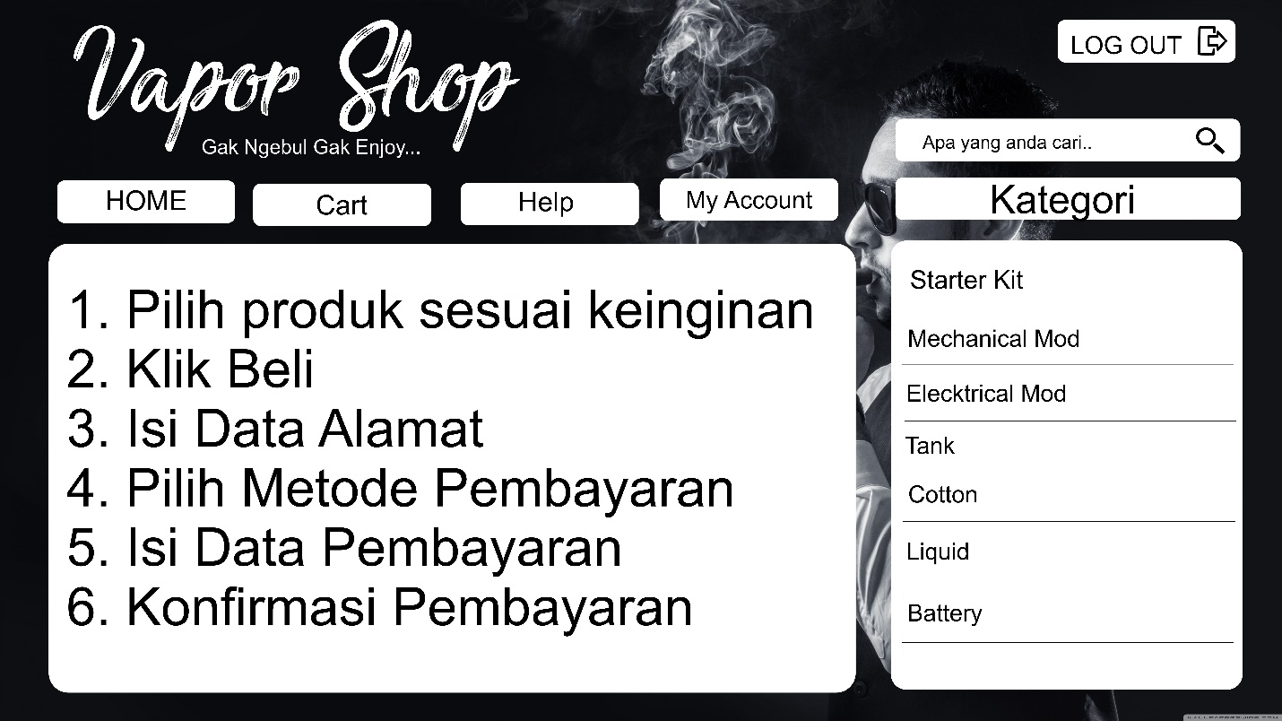

Tampilan menu help pada vavor shop untuk menginformasikan tata cara membli produk di vavor shop.